FÍSICA 1 TURNO MAÑANA- 2º CUATRIMESTRE –2021 07/10/2021
1º EVALUACIÓN- ESTACIÓN 2

Indicaciones para el envío de archivos:
- Enviar la resolución de cada problema en fotos separadas, (si la resolución de algún problema, abarca más de una hoja, puede enviarlo en dos fotos)
- Las fotos deben se nítidas y las resoluciones legibles.
- Nombrar los archivos de manera de poder identificar a que problema corresponde, por ejemplo: problemas 1, problema 2, en el caso de que un problema abarca más de una foto indicar: problema 1 – parte1, problema 1 – parte2, etc)
- En cada hoja de la resolución debe indicar APELLIDO Y NOMBRE

TEMA 5
PROBLEMA 1

Una piedra A, inicialmente en reposo, cae desde la orilla de un peñasco. Un instante t₀ más tarde, una segunda piedra B es arrojada hacia abajo de la orilla del mismo peñasco, con una rapidez inicial v₀ desconocida. Si en el instante t_{E}= 3 segundos las dos piedras chocan en el fondo de tal forma que B tiene 10 veces la velocidad de A:
  - ¿Cuáles es la rapidez inicial y el instante inicial de B?
  - ¿Cuán alto es el peñasco?
  - Realizar gráficos horarios de posición y velocidad para ambas piedras (realizar el gráfico de posición para cada piedra en el mismo gráfico y realizar el gráfico de velocidad para cada piedra en el mismo gráfico. Respetar en ambos casos el mismo eje horizontal, es decir el eje temporal, dibujando el de posición en la parte superior y debajo el de velocidad)
Nota: utilizar g= 10m/s²

Nota: utilizar g= 10m/s²
RESOLUCIÓN
Para comenzar realizamos un boceto de la situación descripta en el enunciado del problema y adoptamos un SR
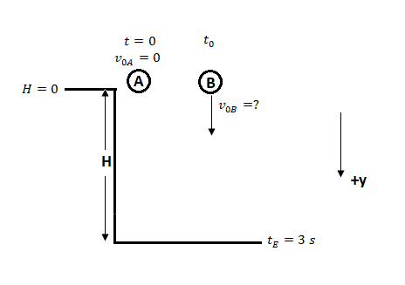
Planteo de las ecuaciones de movimiento para la piedra A y B
$y_{A}\left(t\right)= y_{0A}+v_{0A} t+\frac{1}{2}g t^{2}$ ⇒ $y_{A}\left(t\right)=5t^{2}$ (1)
$v_{A}\left(t\right)= y_{0A}+g t$ ⇒ $v_{A}\left(t\right)=10t$ (2)
$y_{B}\left(t\right)= y_{0B}+v_{0B}( t-t_{0})+\frac{1}{2}g {( t-t_{0})}^{2}$ ⇒ $y_{B}\left(t\right)=v_{0B}( t-t_{0})+5 {( t-t_{0})}^{2}$ (3)
$v_{B}\left(t\right)= v_{0B}+g ( t-t_{0})$ ⇒ $v_{B}\left(t\right)=v_{0B}+10(t- t_{0})$ (4)

El enunciado indica que en $t_{E}= 3$ segundos las dos piedras chocan en el fondo de tal forma que B tiene 10 veces la velocidad de A, por lo tanto, podemos escribir:
$y_{A}\left(t_{E}\right)=y_{B}\left(t_{E}\right)=H$ (5)
${10 v}_{A}\left(t_{E}\right)= { v}_{B}\left(t_{E}\right)$ (6)
Si especializamos las ec (1) y (3) en $t_{E}$ , como $y_{A}\left(t_{E}\right)=y_{B}\left(t_{E}\right)$ ⇒
$$5{t_{E}}^{2}=v_{0B}( t_{E}-t_{0})+5 {( t_{E}-t_{0})}^{2}$$
Si especializamos las ec (2) y (4) en $t_{E}$ , como ${10 v}_{A}\left(t_{E}\right)= { v}_{B}\left(t_{E}\right)$ ⇒
$$100t_{E}=v_{0B}+10(t_{E}- t_{0})$$
De esta manera nos quedan dos ecuaciones con dos incógnitas $t_{0}$ y $v_{0B}$. Teniendo en cuenta que $t_{E}=3s$
$$45=v_{0B}( 3-t_{0})+5 {(3-t_{0})}^{2}$$
$$300=v_{0B}+10(3- t_{0})$$
Resolviendo queda que:
$$t_{0}=2.85 s$$
$$v_{0B}=298,5 m/s$$
b) la altura del peñasco
$H=y_{A}\left(t_{E}\right)=5{t_{E}}^{2}$ ⇒ $H=45 m$
c) Gráficos horarios de posición y velocidad para ambas piedras.

- Gráficos horarios de posición y velocidad para ambas piedras.

Problema 2

Un cuerpo de 35$\vec{kg}$ de peso es tirado con roce cuesta arriba de un plano inclinado de 5 m de altura y 8 m de base, por una fuerza de 20 $\vec{kg}$ que actúa paralelamente al plano, llevándolo desde la base a la cúspide. El cuerpo inicia su movimiento con velocidad inicial de 10 m/s desde el fondo del plano. Calcular:
  - El coeficiente de roce dinámico µ tal que el cuerpo se detiene al alcanzar el extremo superior del plano inclinado.
  - La energía mecánica perdida por el cuerpo durante su trayecto.
  - La aceleración que sufre el cuerpo durante el movimiento. Utilizar g= 9.81 m/s²

RESOLUCIÓN

Comenzamos realizando un boceto de la situación descripta en el enunciado

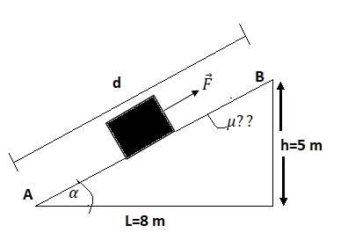
Identificamos las fuerzas que actúan sobre el bloque, y se realiza un DCA y adoptar un SR

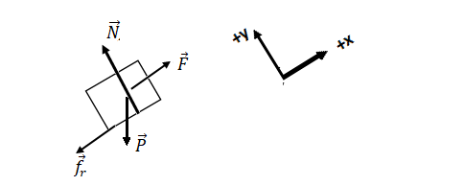
Los datos de P y F están en $\vec{kg}$, que debemos convertir a N
$$P=35 \vec{kg} x 9.81=343.35 N$$

$$F=20 \vec{kg}x 9.81=196.20 N$$

Aplicamos el TTyE

$$\begin{matrix}W\vec{R} \\ A→B\end{matrix}= ∆E_{K}$$

$$\underset{0}{\underbrace{W\vec{N}}}+W\vec{P}+W\vec{F}+W\vec{f_{r}}=∆E_{K}=\frac{1}{2}m\underset{0}{\underbrace{{v_{B}}^{2}}}- \frac{1}{2}m{v_{A}}^{2}$$

⇒ $W\vec{P}+W\vec{F}+W\vec{f_{r}}=- \frac{1}{2}m{v_{A}}^{2}$

CALCULAMOS LOS TRABAJOS DE CADA FUERZA
$\begin{matrix}W\vec{P} \\ A→B\end{matrix}= -\left|\vec{P}\right| .\left(h_{B}-\underset{0}{\underbrace{h_{A}}}\right)= -Ph_{B}$

$\begin{matrix}W\vec{F} \\ A→B\end{matrix}=Fd$ donde $d=\sqrt{L^{2}+h^{2}}=9.43 m$

$\begin{matrix}W\vec{f_{r}} \\ A→B\end{matrix}= -μPcosα d$ donde $cosα=L/d$

Por lo tanto:

$-Ph_{B}+F\sqrt{L^{2}+h^{2}}-μPL=-\frac{1}{2}m{v_{A}}^{2}$ donde $m=P/g$

$$-Ph_{B}+F\sqrt{L^{2}+h^{2}}-μPL=-\frac{P}{2g}{v_{A}}^{2}$$

Despejamos $μ$

$$-Ph_{B}+F\sqrt{L^{2}+h^{2}}+\frac{P}{2g}{v_{A}}^{2} =μPL$$

$$μ=\frac{2gF\sqrt{L^{2}+h^{2}}+P{v_{A}}^{2}-2gPh_{B}}{2gPL}$$

$$μ=0.6857$$

b) La disipación de la energía es causada por el trabajo de la fuerza de roce, por lo tanto, podemos escribir

$\begin{matrix}W\vec{f_{r}} \\ A→B\end{matrix}=-μPcosα d= ∆E_{m}$ donde $cosα=L/d$

⇒ $-μPL=∆E_{m}$

$$- 0.6857 343.35 N 8m= -1883.48 J$$

$$∆E_{m}= -1883.48 J$$

  - Para caluclar la aceleracion, plantemos sumatoria de fuerzas
$$\sum{F_{x}}=F-f_{r}-P sen α =ma=\frac{P}{g} a$$

⇒ $a= \frac{g}{P}\left(F- μP\frac{L}{d}-P\frac{h}{d}\right)$

⇒ $a= \frac{9.81}{343.35}\left(196.20- 0.6857 343.35\frac{8}{9.43}-343.35\frac{5}{9.43}\right)$

$$a= 0.02857\left(196.20- 199.73-182.05\right)$$

$$a=-5.3 m/s^{2}$$

